**Packagae**

請將1.程式**執行結果**截圖置入作業中、2.**程式原始檔**置入作業中

1. 請參考投影片內容，編寫下列程式
   1. 上週作業第1題的程式包含兩個類別（主類別與例外類別），試將之切割為兩個檔案，並且隸屬於**不同的**類別庫，請作適當的必要修正，使之可正確編譯與執行。

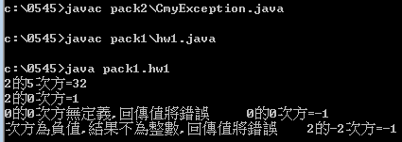

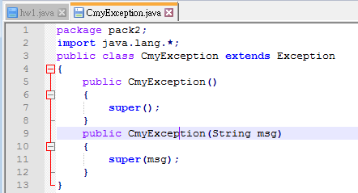

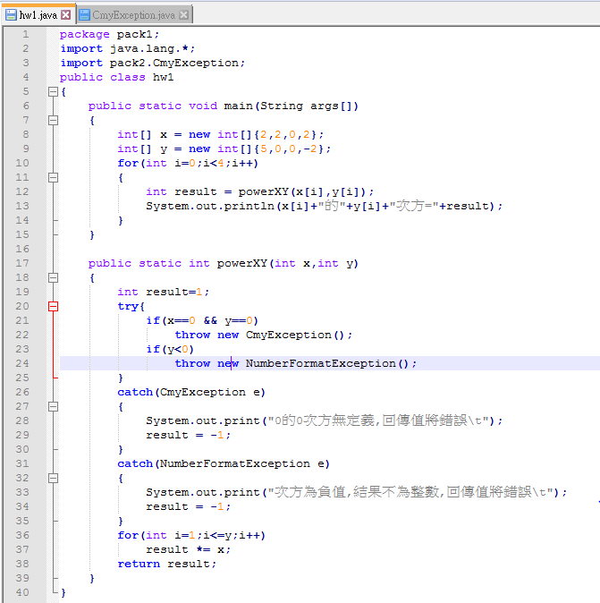

* 建立一類別 Vehicle,屬於 pkga 類別庫, 具有方法 start() , break(),其他屬性自行定義
* 建立一類別RV, 繼承 Vehicle 類別,屬於 pkgb 類別庫
* 建立一類別Jeep, 繼承 Vehicle 類別,屬於 pkgc 類別庫
* 建立主程式,屬於pkgd類別庫,並將RV與Jeep產生出物件

呼叫RV的start方法時會列印 “休旅車發動中..”

呼叫RV的break方法時會列印 “休旅車煞車中..”

呼叫Jeep的start方法時會列印 “吉普車發動中..”

呼叫Jeep的break方法時會列印 “吉普車發動中..”

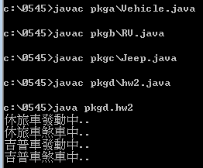

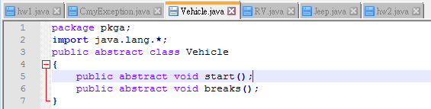

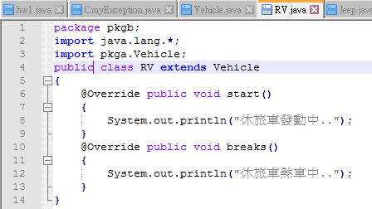

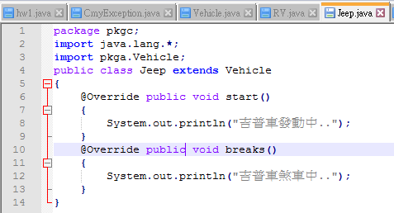

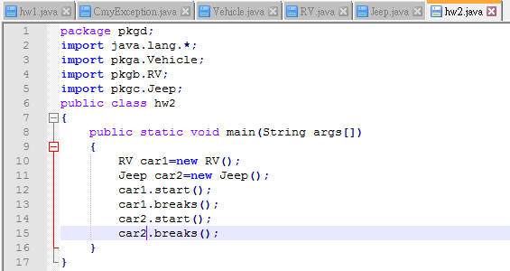

1. 下列程式中，請補足程式碼，使之能夠計算出，str1中包含幾個"bc"子字串。（只能使用String類別的length與indexOf方法）

|  |
| --- |
| public class ex11_04 //主類別  勿修改 main內容,可加入內容  {  public static void main(String args[])  {  String str1=new String("abcabcabcabcabcbbcbbc");  int counter=0,k=0;  // 補足程式碼，可使用int indexOf(String str,int fromIndex)方法  System.out.println("bc出現在" + str1 + "共" + counter +"次");  }  } |

**執行結果：**

|  |
| --- |
| bc出現在abcabcabcabcabcbbcbbc共7次 |